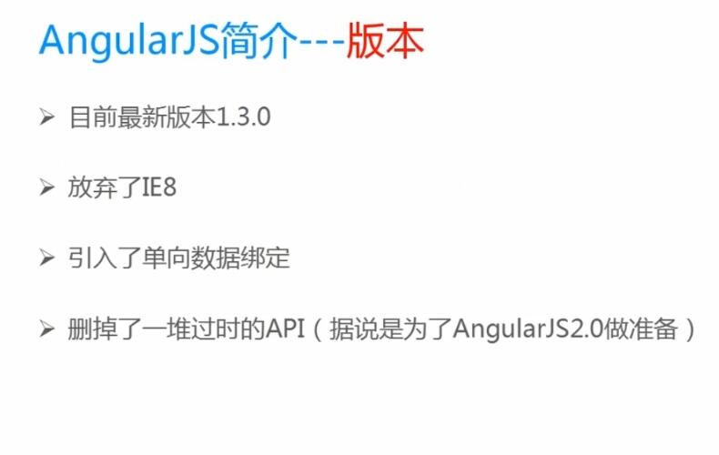

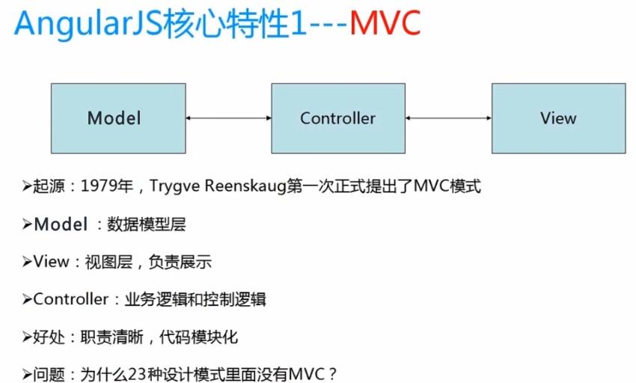

模块化：module

var myModule = angular.module("HelloAngular", []);

myModule.controller("helloAngular", ['$scope',

function HelloAngular($scope) {

$scope.greeting = {

text: 'Hello'

};

}

]);

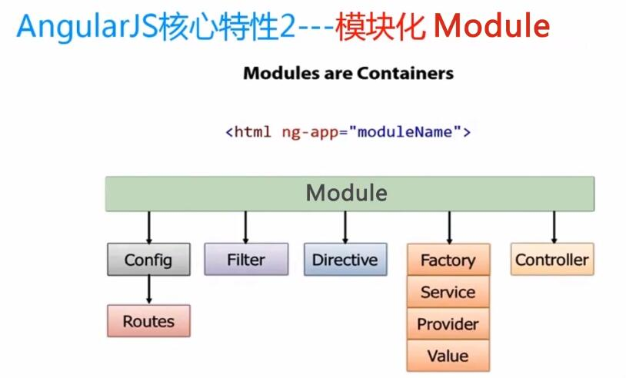

指令：template 通过自定义的标签设置HTML内容，

单页只能有一个ng-app=’mymodule’ //启动ng-app

var myModule = angular.module("MyModule", []);

myModule.directive("hello", function() {

return {

restrict: 'E',

template: '<div>Hi everyone!</div>',

replace: true

}

});

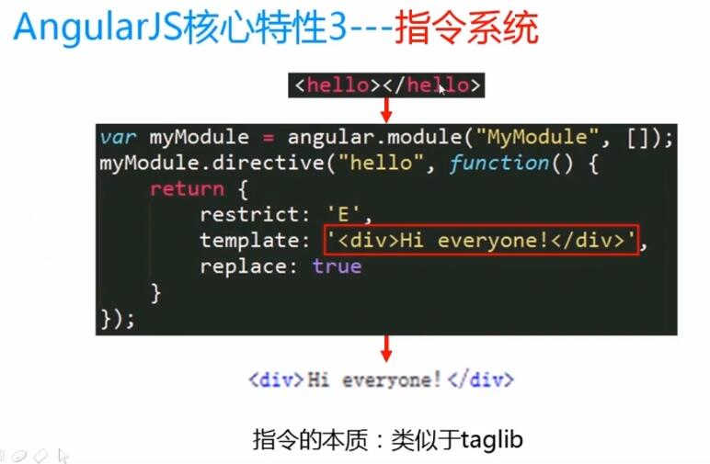

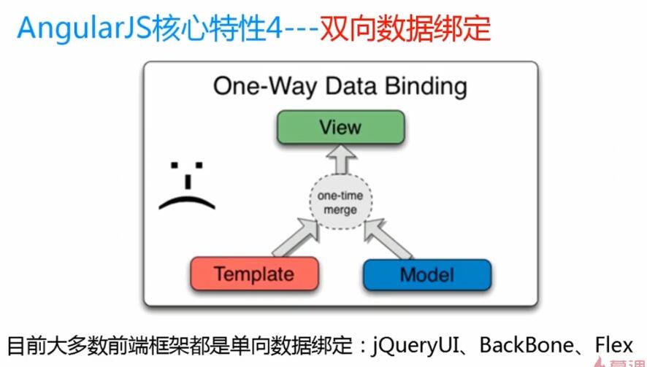

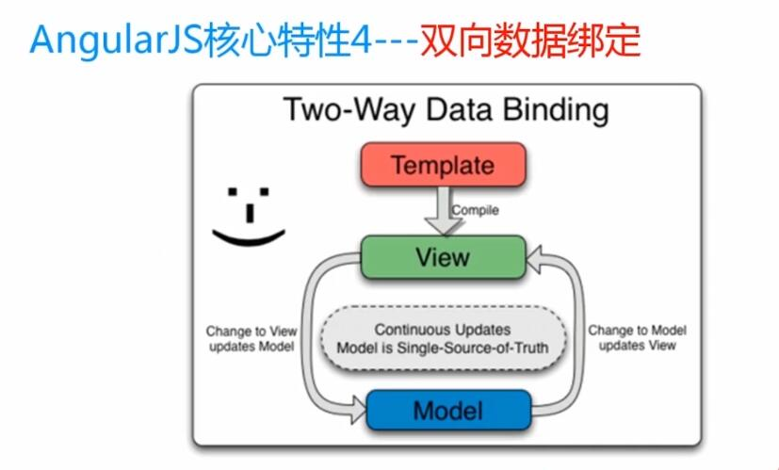

{{ }} ------双括号用来取值

调试工具：npm

npm run protractor ------可以用来自动化的测试，可以打开我们本机安装的浏览器，自动模拟鼠标键盘操作等



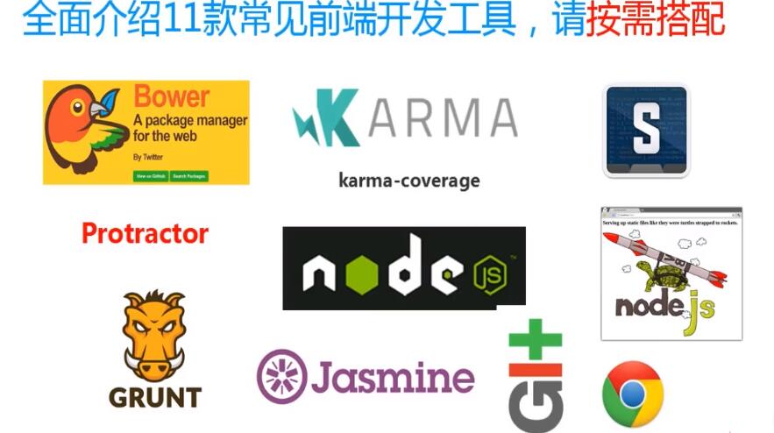

node.js是作为基础的存在

sublime：插件实现自动化

webstorm：编辑器

batarang 针对angularjs，断点调试工具或者原始的firebug

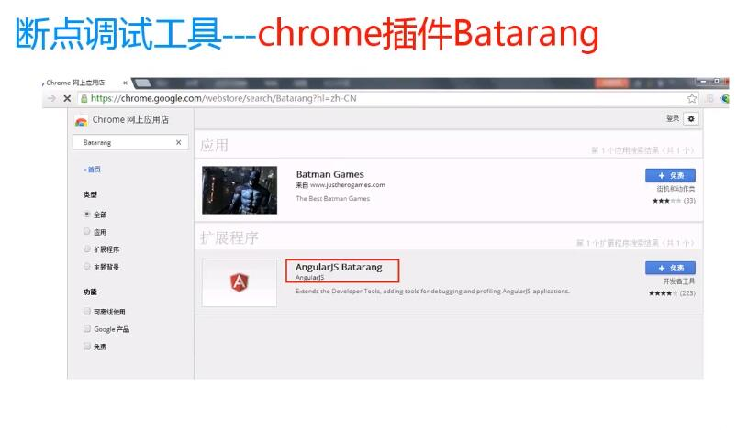

1.git：版本管理工具

2.git 小乌龟：会出现一些可视化管理

3.nodejs下的npm:可以安装用到的插件 ---npm install grunt命令会在当前的目录下安装这个插件

4.grunt：代码合并和混淆工具，需要配合插件安装使用，通过npm命令安装即可

5.bower:自动安装需要的文件，比如jQuery，还会自动维护互相之间的依赖关系，如果删掉了什么东西会提醒你

bower install jquery 执行此命令就会安装jQuery

bower install bootstrap 安装bootstrap

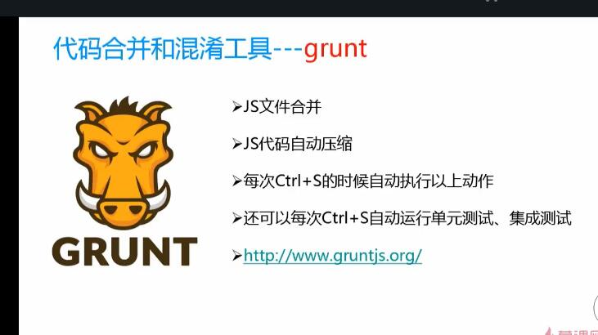

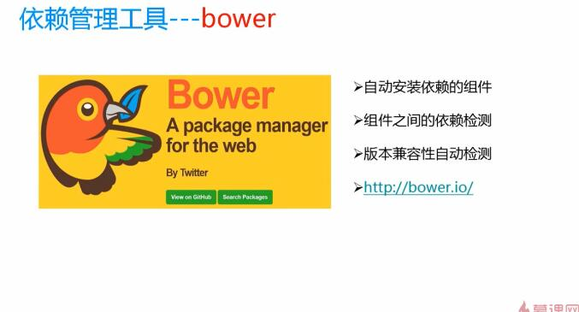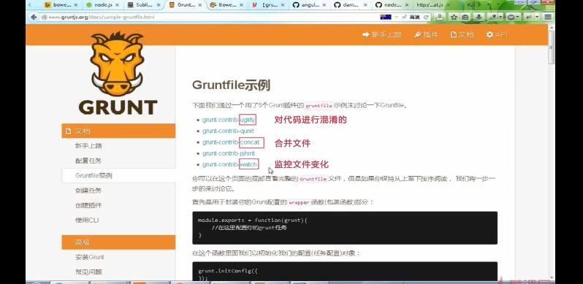

6.基于node.js的server：可以把目录里的文件变成可以在http访问的文件

在需要变成http地址的目录里执行http-sever

用来模拟测试数据

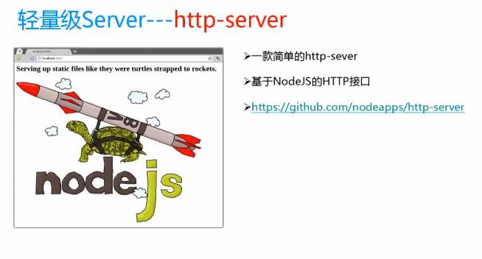

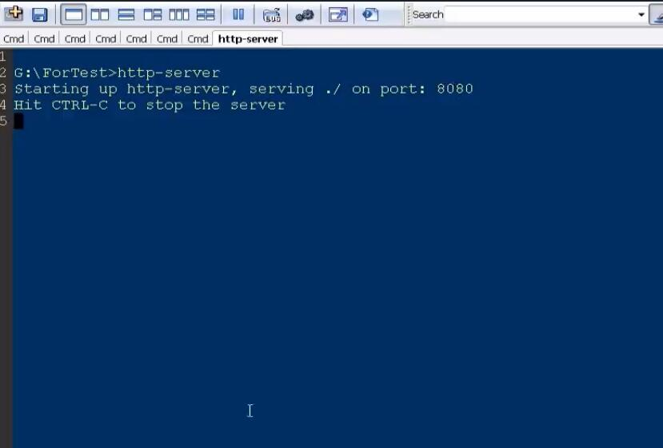

1. 单元测试神器runner--karma

配合jasmine

npm 命令安装

karma编写测试文件 然后cmd 里karma start

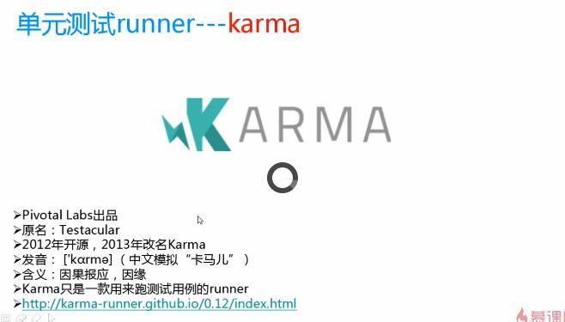

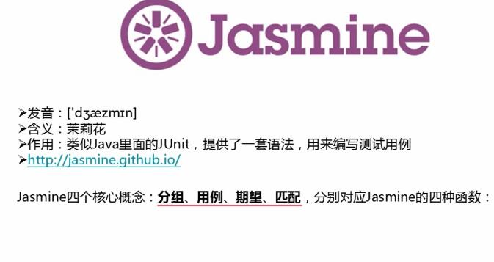

1. 专门为angular指定的，不能用于其他框架

